

产油国减产支撑，油市维持震荡筑底走势

能源化工丨周报

一周以来，欧美原油期货价格上涨，WTI周度涨7.09%，Brent周度涨6.17%。油价的利好因素如下：美国计划补充石油战略储备、美国原油库存超预期下降、俄罗斯可能在明年年初削减石油产量，均支撑了市场气氛。
短期来看，油价存在较强底部支撑，维持震荡筑底行情。供应端维持偏紧格局，欧佩克主产国在积极履行减产，美国产量短期难以快速提升，俄罗斯计划明年年初削减石油产量以应对欧盟价格上限。需求端，随着国内防疫政策的逐步放开，石油需求存在修复预期，但短期来看，感染人数急速增加压制石油需求。严寒天气使得美国取暖油市场存在供需错配。此外，美国计划回购SPR给予油价较强底部支撑。Brent月差重新转入Back结构，原油基金净多持仓近期有所回升。
中期关注供应侧变量。一方面，关注OPEC明年减产政策的调整；另一方面，俄罗斯对于欧盟的反制裁措施，远期俄罗斯石油的减产给予市场支撑。
风险点：伊朗产量回归，欧盟取消或放松对俄罗斯制裁。

请务必阅读正文之后的免责条款部分

相关图表
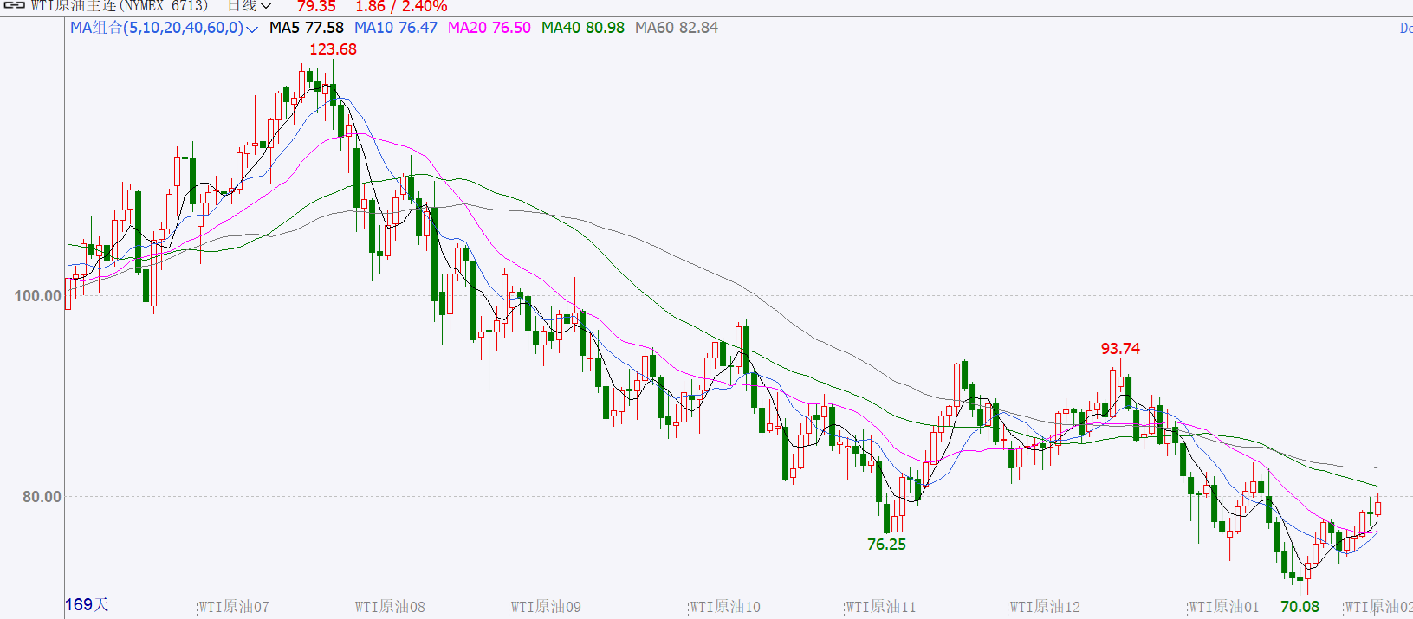

2022年12月24日
广金期货研究中心
能源化工研究员
马琛
020-88523420
期货从业资格证号：
F03095619
投资咨询资格证号：
Z0017388

核心观点
目录

一、重要消息 3
二、行情回顾 3
三、供应方面 4
1、东欧市场：俄计划明年年初削减石油产量 4
2、中东及美国市场：美国将在2023年成为原油净出口国 5
四、需求方面 7
1、欧美市场：严寒天气令美国多家炼厂关停 7
2、亚洲市场：疫情影响，国内汽柴油需求降至低点 8
五、价差与库存方面 9
1、Brent月差重回Back结构 9
2、B-W价差维持在高水位 9
3、美原油库存下降、汽油库存增长 9
4、美国计划回购SPR 10
六、宏观方面 10
七、结论 11
分析师声明 12
分析师介绍 12
免责声明 13
联系电话：400-930-7770 13
公司官网：www.gzjkqh.com 13
广州金控期货有限公司分支机构 14

一、重要消息
贝克休斯公布的数据显示，截止12月22日的一周，美国在线钻探油井数量622座，比前周增加2座；比去年同期增加142座。
俄罗斯外交部：俄罗斯计划维持目前通过友谊输油管道经乌克兰向匈牙利、斯洛伐克和捷克输送的石油量。
截至12月20日当周，投机者将WTI原油净多头持仓增加18416手至181640手。
消息人士称：尼日利亚Bonga原油明年2月份的产量为10.2万桶/日。

二、行情回顾
一周以来，欧美原油期货价格上涨，WTI周度涨7.09%，Brent周度涨6.17%。油价的利好因素如下：美国计划补充石油战略储备、美国原油库存超预期下降、俄罗斯可能在明年年初削减石油产量，均支撑了市场气氛。

图表1：WTI主力合约走势图
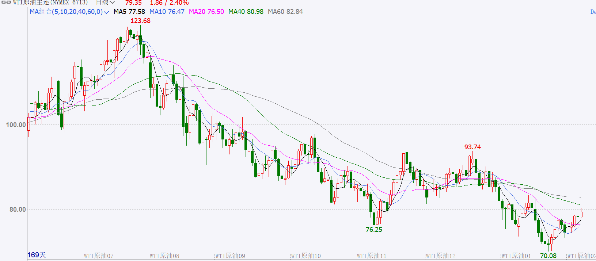
来源：广金期货研究中心

三、供应方面

1、东欧市场：俄计划明年年初削减石油产量
俄罗斯可能在2023年初削减石油产量作为对石油价格上限的回应。俄罗斯总统普京周四表示，俄罗斯将在下周一或周二对G7的石油价格上限做出回应，并表示俄罗斯经济不会因价格上限而蒙受损失。
俄新社援引俄罗斯副总理诺瓦克的话称，俄罗斯可能会在2023年初削减5-7%的石油产量，约为50-70万桶/日，以回应西方的石油价格上限措施。作为应对措施，俄罗斯计划禁止向合同中要求石油价格上限的国家输送石油和石油产品。
此外，由于非西方国家油轮不足、出口经济疲软，以及亚洲国家对乌拉尔原油的需求变得温和，制裁可能会使俄罗斯从波罗的海出口乌拉尔原油减少20%。12月俄罗斯乌拉尔混合原油的出口可能从11月的600万吨降至500万吨左右，降幅多达五分之一，甚至可能会降至470万吨。
俄罗斯一直无法将乌拉尔原油的出口完全从欧洲转向其他市场，尤其是印度。12月，愿意购买乌拉尔原油的国家数量下降到四个。
图表2：俄罗斯汽油、柴油产量
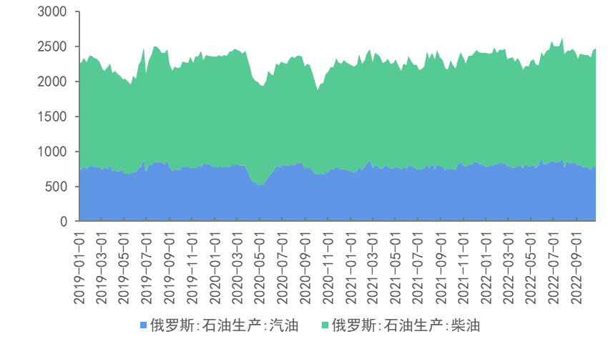
来源：Wind

2、中东及美国市场：美国将在2023年成为原油净出口国
截止12月16日当周，美国原油日均产量1210万桶，与前周日均产量持平，比去年同期日均产量增加50万桶；截止12月17日的四周，美国原油日均产量1212.5万桶，比去年同期高4.1%。2022年美国原油产量仍未修复至疫情前水平，截至2022年12月2日美国原油产量较疫情前的产量峰值存在90万桶/天的。预期美国原油复产周期将延期至2023年。
美国或将在2023年成为原油净出口国。目前，美国对的原油出口量达到创纪录的350万桶/日，汽油和柴油等成品油出口量约为300万桶/日，美国也是主要的LNG出口国。EIA数据显示，美国原油净进口量降至145万桶/日，这比五年前的700多万桶/日大幅下降。随着美国基准原油较布伦特原油折扣进一步拉大，将促使欧洲以及亚洲炼油商积极购买，此外，美国出口码头运营商也在进一步提升装运能力。
OPEC积极执行减产，11月欧佩克石油产量下降了74.4万桶/日，至2883万桶/日。关注明年产量政策，在美国页岩油产量滞涨的情况下，欧佩克成为灵活的产能提供者。
图表3：OPEC主要产油国原油产量
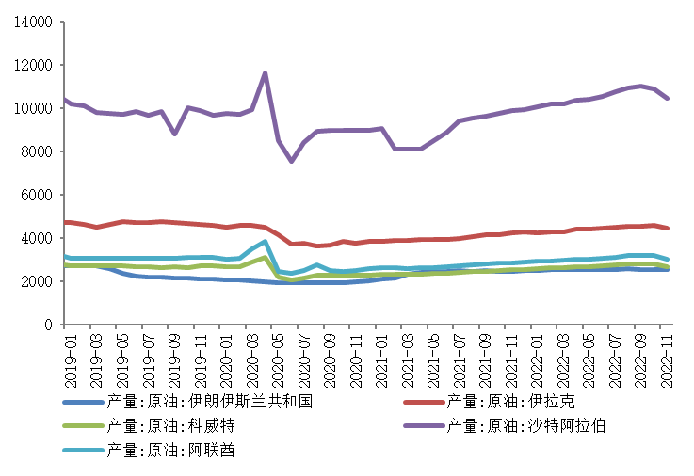
来源：OPEC

四、需求方面

1、欧美市场：严寒天气令美国多家炼厂关停
由于严寒天气，美国海湾地区100多万桶/日的炼油能力被迫关闭。其中包括北美最大炼油商Motiva位于得州亚瑟港的道达尔能源炼油厂，该厂每天能处理60多万桶原油。此外，位于美国北达科他州原油产量减少30万-35万桶/日。从而导致美国炼油厂开工率降至七周以来最低。而当下正为取暖油消费旺季，供需错配使得美国取暖油价格走强。
从全年角度看，目前欧美汽油裂解价差回落，但柴油裂解价差仍高企。进入2023年随着欧美地区经济进入衰退周期，受经济周期影响较大的柴油需求将显露出疲态，欧美地区较高的成品油裂解价差将逐渐修复。
图表4：美柴油裂解价差
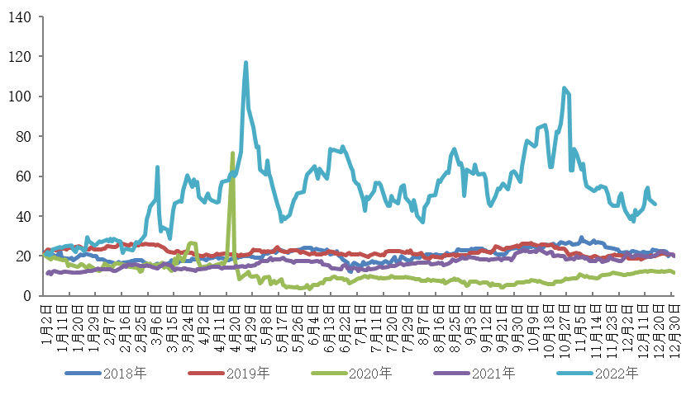
来源：EIA

2、亚洲市场：疫情影响，国内汽柴油需求降至低点
随着国家防疫政策逐步放开，各地区疫情逐渐达到第一波感染峰值附近，民众出行降至冰点，汽油需求明显走弱。柴油需求方面，北方柴油需求降至低点，仅南方有刚需支撑，今年 1 月下旬是春节，户外工程较往年提前结束，柴油需求有继续下滑趋势。
但随着感染高峰结束，工商业活动的恢复，春节过后国内石油需求存较为明显的修复预期。加之大炼化项目逐步投产以及经济重启带动的石油需求复苏，预期明年二季度需求拐点将逐步明朗。
国内SC原油明显弱于外盘。一方面受制于国内疫情影响成品油消费低迷；另一方面人民币升值，使得以人民币计价的SC原油相对走弱。截至2022年12月23日，SC原油与Brent原油价差在-5.94美元/桶。
图表5：SC-Brent价差
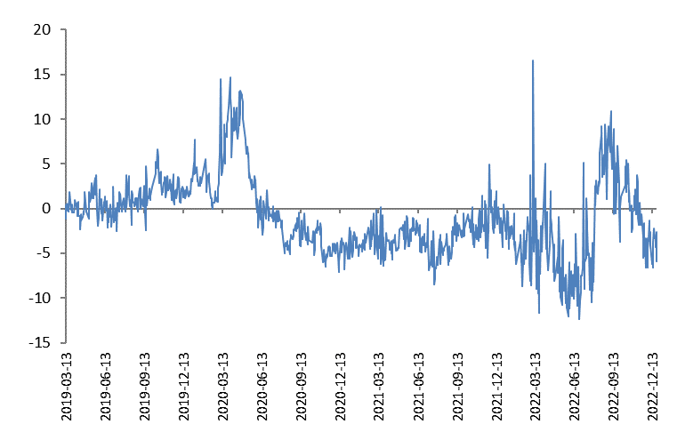
来源：Wind

五、价差与库存方面

1、Brent月差重回Back结构
一周以来，欧美原油月差走势震荡，Brent原油月差重回Back结构，这是市场对于供应端趋于紧张的反映，主要源于俄罗斯可能于2023年初削减石油产量。

2、B-W价差维持在高水位
B-W价差在每桶4.36美金，周度下跌0.39美金/桶，B-W处于相对高位，促使美国原油出口量维持较高水平。截止2022年12月16日当周，美国原油出口量日均436万桶，比前周每日出口量增加4.4万桶，比去年同期日均出口量增加148.1万桶，过去的四周，美国原油日均出口量426.4万桶，比去年同期增加48.3%。今年以来美国原油日均出口352.4万桶，比去年同期增加21.6%。

3、美原油库存下降、汽油库存增长
截止2022年12月16日当周，包括战略储备在内的美国原油库存总量7.96858亿桶，比前一周下降954万桶；美国商业原油库存量4.18234亿桶，比前一周下降589万桶；美国汽油库存总量2.26113亿桶，比前一周增长253万桶；馏分油库存量为1.19929亿桶，比前一周下降24万桶。

4、美国计划回购SPR
过去的一周，美国石油战略储备3.78624亿桶，为1983年12月30日当周以来最低，比前周下降了365万桶。美国将回购SPR，据美国能源部高级人员说，美国能源部将购买300万桶2023年2月份交货的交付的原油。美国国会授权的约1.4亿桶战略石油储备（SPR）销售将被取消。

图表6：美国战略石油储备
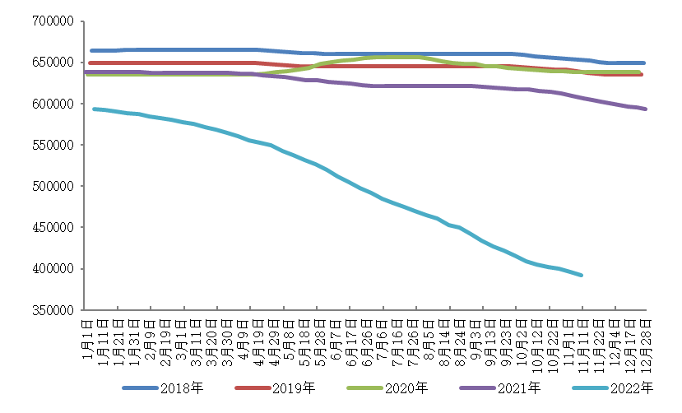
来源：EIA

六、宏观方面
据美国劳工部当地时间12月22日发布的数据，截至12月17日的一周，美国首次申请失业救济金的人数为21.6万人，和前一周修正后首次申请失业救济金的人数相比增加了2000人。尽管美国初请失业金人数增加，但增加幅度低于预期，同时美国第三季度经济增长上修至3.2%，增强了对美联储继续加息的预期。美元走强将给大宗商品价格带来上行压力。
此前，美联储主席鲍威尔表示，将在明年进一步提高利率，即使经济可能陷入衰退。

七、结论
综上所述，油价存在较强底部支撑，维持震荡筑底行情。供应端维持偏紧格局，欧佩克主产国在积极履行减产，美国产量短期难以快速提升，俄罗斯计划明年年初削减石油产量以应对欧盟价格上限。需求端，随着国内防疫政策的逐步放开，石油需求存在修复预期，但短期来看，感染人数急速增加压制石油需求。严寒天气使得美国市场取暖油市场存在供需错配。此外，美国计划回购SPR给予油价较强底部支撑。Brent月差重新转入Back结构，原油基金净多持仓近期有所回升。
中期关注供应侧变量。一方面，关注OPEC明年减产政策的调整；另一方面，俄罗斯对于欧盟的反制裁措施，远期俄罗斯石油的减产给予市场支撑。
风险点：伊朗产量回归，欧盟取消或放松对俄罗斯制裁。

分析师声明
本报告署名分析师具有中国期货业协会授予的期货投资咨询执业资格，以勤勉的职业态度、专业审慎的研究方法，使用合法合规的信息，独立、客观地出具本报告。

分析师介绍
 |  | 马琛 | 能源化工研究员
 | 广州金控期货有限公司研究中心能源化工资深研究员。曾在能化咨询公司任职七年，从事原油、炼厂、燃料油、船供油、液化气等产品分析和咨询工作。具有五年以上期货从业经验，获得大连商品交易所2019年优秀期货投研团队，上海期货交易所2021年度优秀分析师。专注于能化产品研究，注重具有国际化视野的产业链和跨产业的基本面分析，并多次接受第一财经、文华财经、财联社等知名媒体采访。

更多期货咨询请关注广金公众号

免责声明
本报告中的信息均来源于已公开的资料，尽管我们相信报告中资料来源的可靠性，但我们公司对这些信息的准确性及完整性不作任何保证。也不保证我公司所做出的意见和建议不会发生任何的更改，在任何情况下，我公司报告的信息和所表达的意见和建议以及所载的数据、工具及材料均不能作为您所进行期货买卖的绝对依据。由于报告在编写过程中融入了该分析师个人的观点和见解以及分析方法，如与广州金控期货有限公司发布的其他信息有不一致及有不同的结论，未免发生疑问，本报告所载的观点并不代表广州金控期货有限公司的立场，所以请谨慎参考。我公司不承担因根据本报告所进行期货买卖操作而导致的任何形式的损失。
另外，本报告所载资料、意见及推测只是反映广州金控期货有限公司在本报告所载明的日期的判断，可随时修改，毋需提前通知。未经广州金控期货有限公司允许批准，本报告内容不得以任何范式传送、复印或派发此报告的资料、内容或复印本予以任何其他人，或投入商业使用。如遵循原文本意的引用、刊发，需注明出处“广州金控期货有限公司”，并保留我公司的一切权利。

广州金控期货有限公司是广州金融控股集团有限公司的控股子公司，业务范围包括商品期货经纪、金融期货经纪、期货投资咨询和资产管理业务。全资控股风险管理子公司-广州金控物产有限公司，业务范围包括基差贸易、仓单服务、场外衍生品业务。

总部地址：广州市天河区体育西路191号中石化大厦B塔25层2501-2524单元

联系电话：400-930-7770

公司官网：www.gzjkqh.com

广州金控期货有限公司分支机构
·广州营业部  地址：广州市天河区临江大道1号之一904室  电话：020-38298555 | ·佛山营业部  地址：佛山市南海区大沥镇毅贤路8号17层  20号至17层22号  电话：0757-85501856/85501815
·大连营业部  地址：辽宁省大连市沙河口区会展路129号  大连国际金融中心A座  -大连期货大厦2311室  电话：0411-84806645 | ·山东分公司  地址：山东省济南市市中区英雄山路129号  祥泰广场1号楼2403室  电话：0531-55554330
·福州营业部  地址：福州市鼓楼区五凤街道铜盘路29号  左海综合楼2楼B区201室  电话：0591-87800021 | ·杭州分公司  地址：浙江省杭州市西湖区文二西路5号508室  电话：0571-87791385
·河北分公司  地址：河北省石家庄市长安区中山东路  508号东胜广场三单元1406室  电话：0311-83075314 | ·唐山营业部  地址：河北省唐山市路北区金融中心3号楼  1607、1608号  电话：0315-5266603
·淮北营业部  地址：安徽省淮北市相山区惠苑路6号  金冠紫园6幢105号  电话：0561-3318880 | ·太原营业部  地址：山西省太原市万柏林区长风街道  长兴路1号4幢11层1123、1124号  电话：0351-7876105

贝克休斯
金十数据
CFTC
金十数据
金十数据
EIA
EIA
OPEC
Wind
Wind
EIA
EIA

